- На портале «ГОСУСЛУГИ», на главной странице, среди популярных услуг выбираем: «ПОЛУЧЕНИЕ ПРАВА НА УПРАВЛЕНИЕ ТРАНСПОРТНЫМ СРЕДСТВОМ».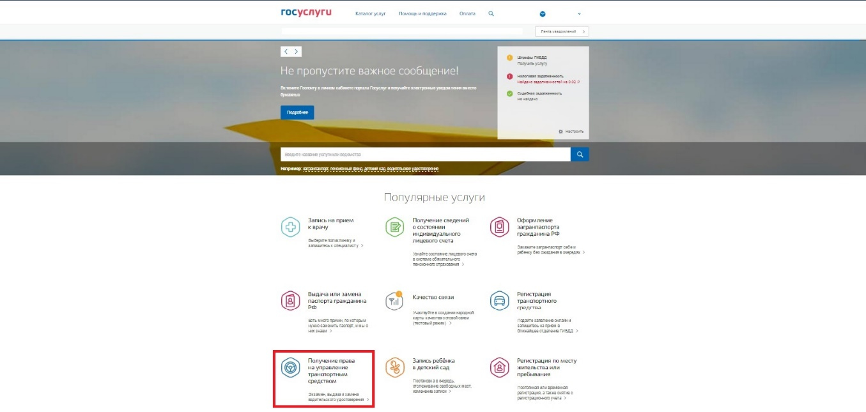
- Далее, среди предложенных вариантов, выбираем: «ПОЛУЧЕНИЕ ВОДИТЕЛЬСКОГО УДОСТОВЕРЕНИЯ ПОСЛЕ ПРОХОЖДЕНИЯ ПРОФЕССИОНАЛЬНОЙ ПОДГОТОВКИ (ПЕРЕПОДГОТОВКИ)».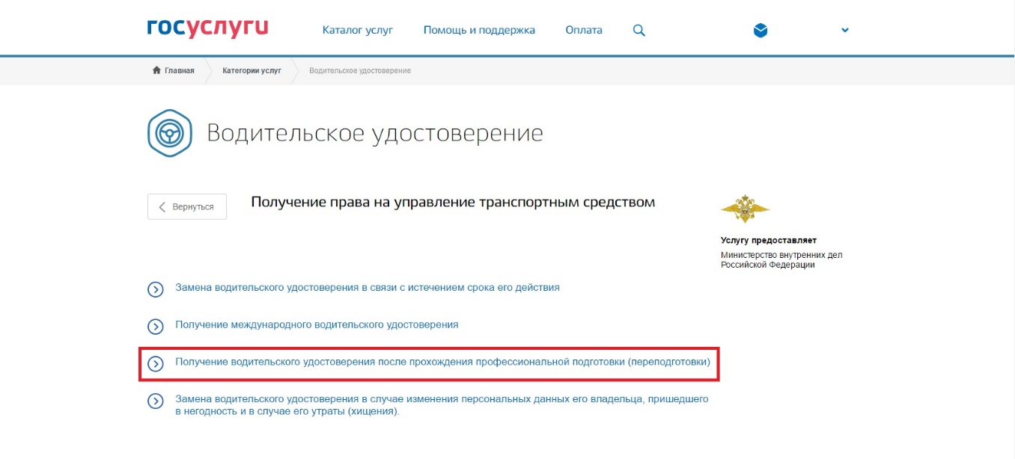
- После чего, ознакомившись с планом наших действий, нажимаем кнопку: «ПОЛУЧИТЬ УСЛУГУ». 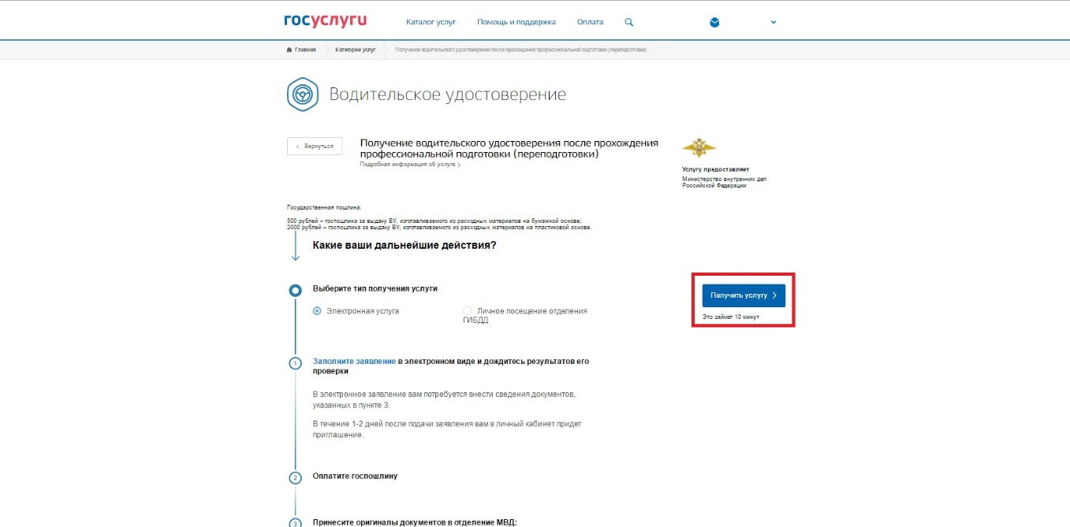
- Выбирая желаемую для получения категорию (в нашем случае это категория А), приступаем к заполнению личных данных… 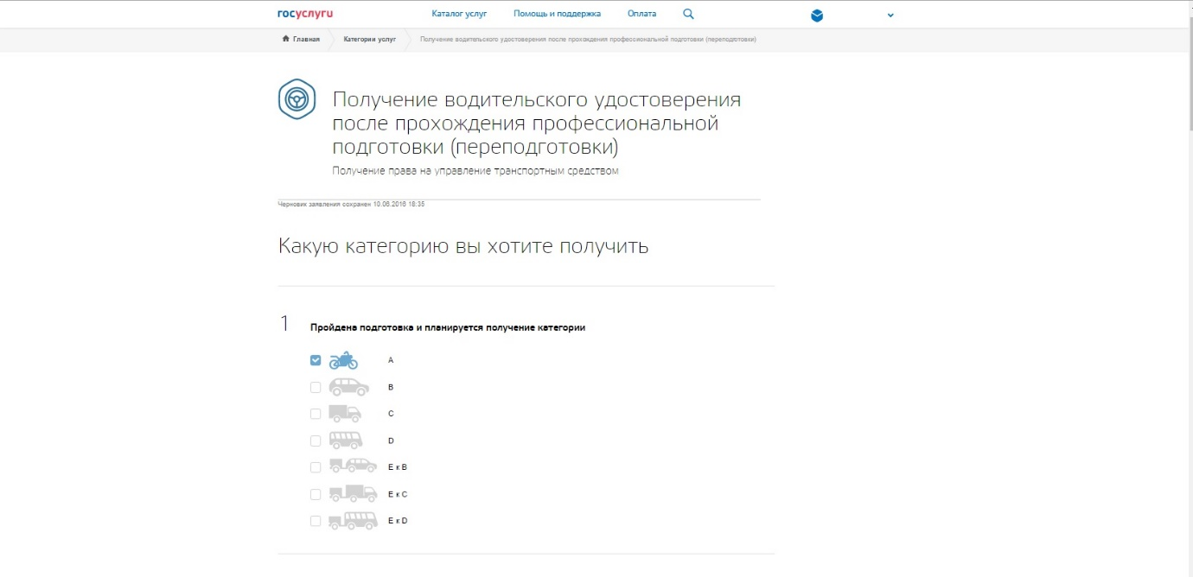
… заполняются все поля (кроме необязательных), подробно, в соответствии с паспортом!
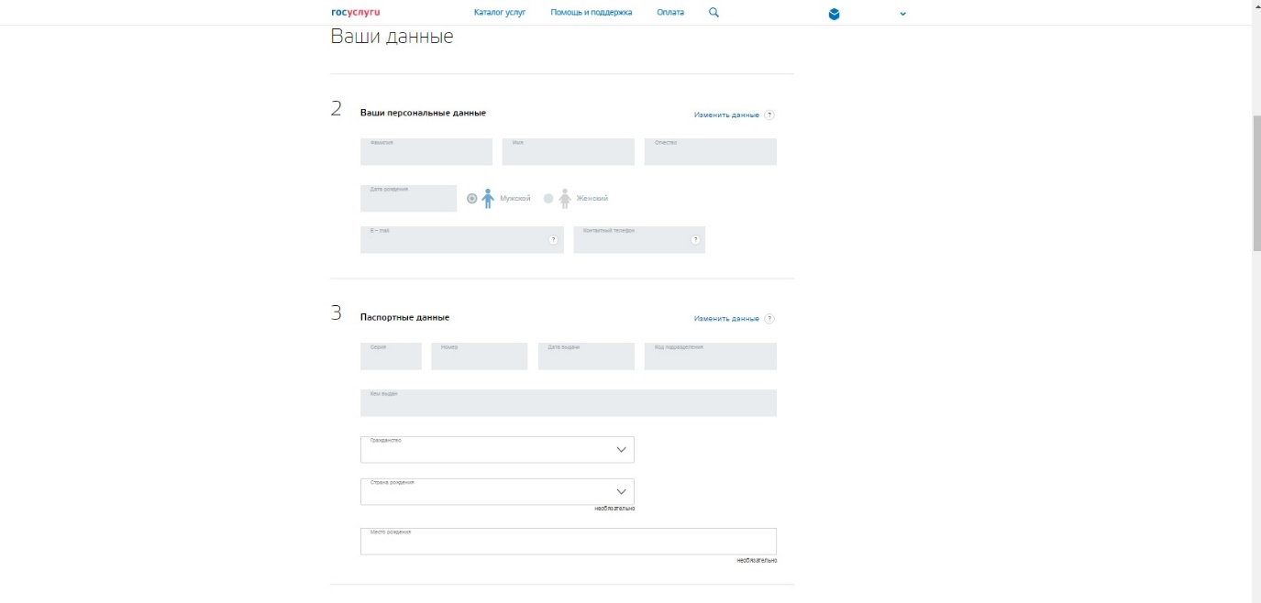
- Затем указываем сведения об автошколе…: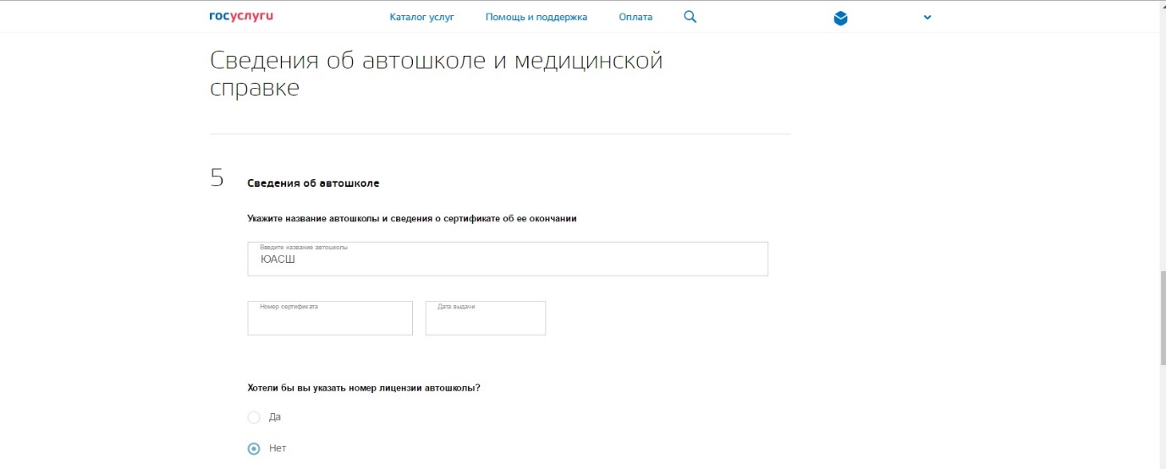

- … и сведения о медицинской справке, указывая доступные вам категории: 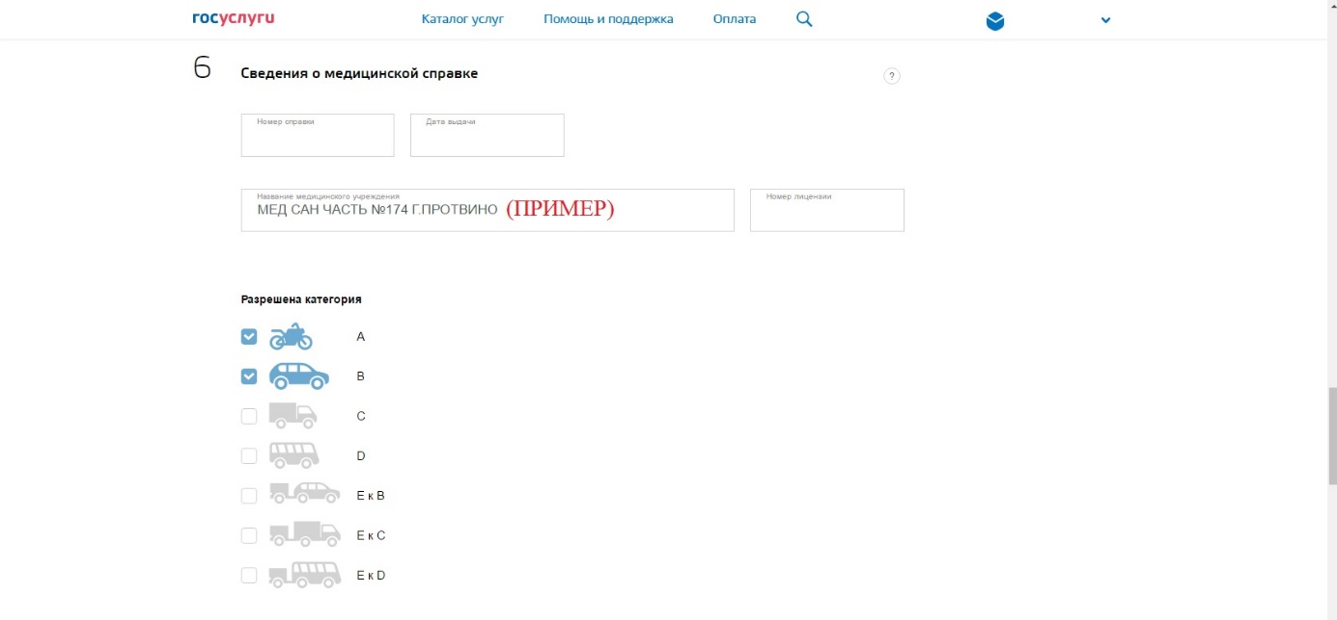
- Следующим действием, будет выбор места, где мы будем получать водительское удостоверение. Заполняется вручную или автоматически, если найти отделение на карте (при этом способе, проверьте, заполнены ли все необходимые графы). Заносим назначенную дату экзамена и выбираем доступное время для посещения:
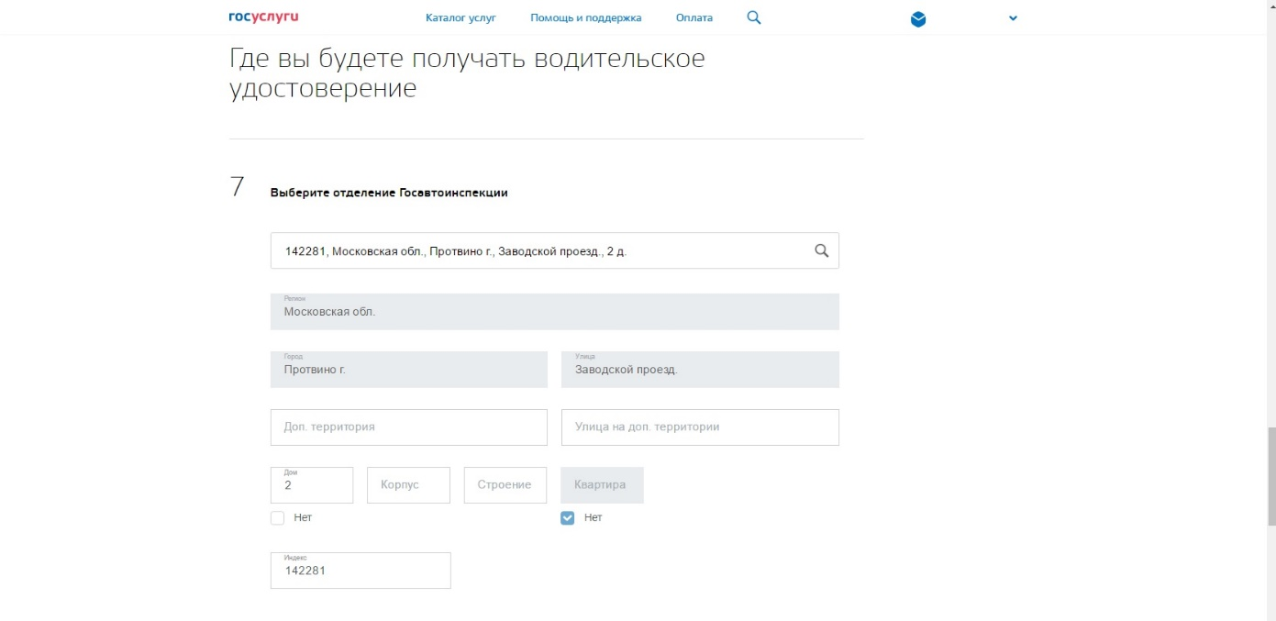
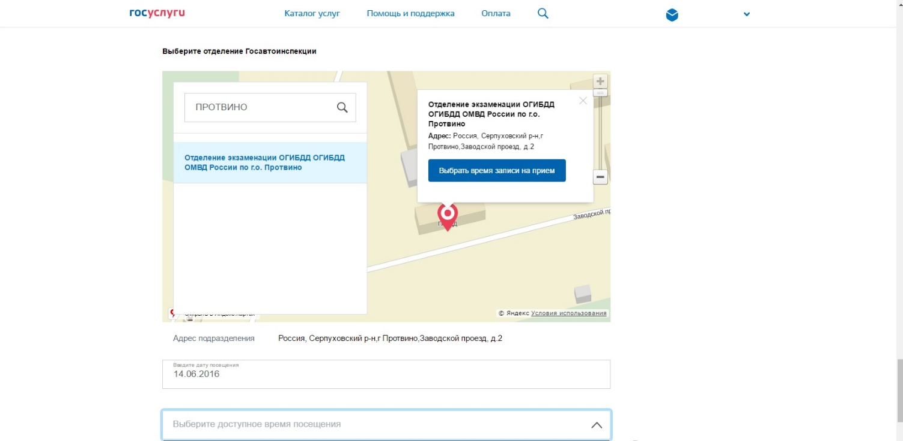
- Не забывая поставить галочку нажимаем кнопку «ОТПРАВИТЬ»: 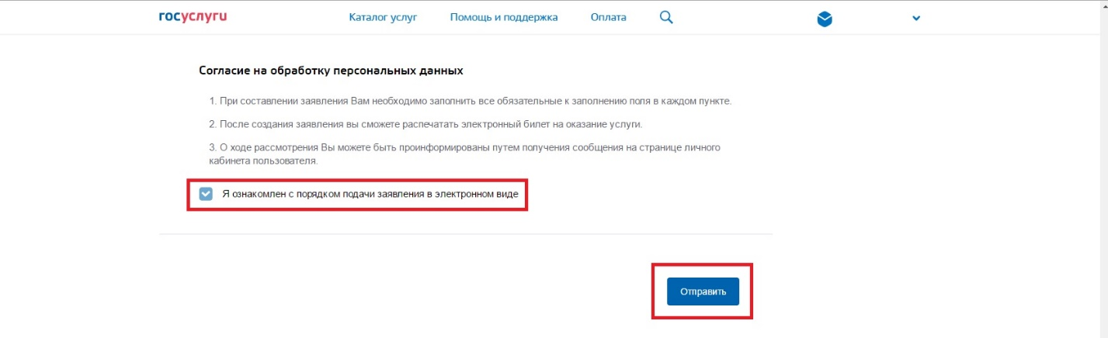
После этого, в личном кабинете, во вкладке «Лента уведомлений», мы можем проследить за статусом поданного заявления, а так же, при нажатии на него, получить доступ к вложенным файлам (квитанции, талону и копии заявления):